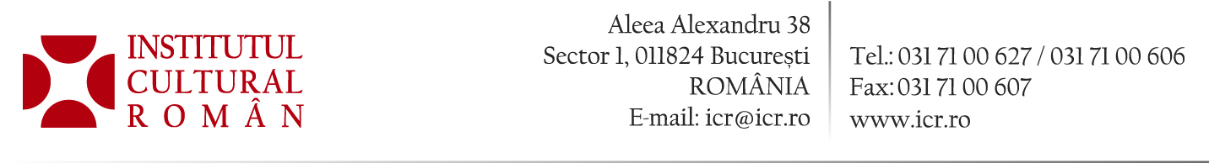

17 noiembrie 2015

Burse „George Enescu“ și „Constantin Brâncuși“ la Cité Internationale des Arts din Paris
Dosarele de candidatură se pot depune până pe 11 decembrie 2015

Artiștii plastici și muzicienii din România pot candida, până pe 11 decembrie 2015, pentru bursele oferite de Institutul Cultural Român în vederea derulării unor proiecte artistice la Cité Internationale des Arts de la Paris în cursul anului 2016.
Cele două burse „George Enescu“, adresate muzicienilor, se acordă pentru perioadele februarie – aprilie şi august – octombrie, iar cele două burse „Constantin Brâncuși“, adresate artiștilor plastici, se acordă pentru perioadele mai – iulie şi noiembrie – ianuarie.
Valoarea unei burse este de 4 545 EUR pentru trei luni. Pe durata bursei, artiștii sunt găzduiți în atelierul închiriat de România la Cité Internationale des Arts.
Selecţia este făcută de o comisie independentă de specialişti, personalităţi recunoscute în cele două domenii, pe baza unui dosar de candidatură. Dosarul selectat este trimis spre validare Comisiei de Admitere de la Cité Internationale des Arts.
Detalii despre documentele necesare: www.icr.ro/bursebrancusienescu
Dosarele se depun personal sau se trimit pe adresa ICR (Aleea Alexandru nr.38, București, 011824), până pe 11 decembrie 2015 (data poștei).

Contact: catalin.rogojinaru@icr.rospre validare și Comisiei de Admitere de la .Numărul de burse acordate anual: patru burse (două burse „Constantin Brâncuşi": perioada mai – iulie şi noiembrie – ianuarie şi două burse „George Enescu": perioada februarie – aprilie şi august – octombrie)Domeniile pentru care se organizează evaluarea şi selecţia: muzică şi muzicologie (Bursa „George Enescu"); arte plastice şi vizuale (Bursa „Constantin Brâncuşi").IMPORTANT! Termenul pentru depunerea dosarelor este 11 decembrie 2015.Proiectele de cercetare vor fi redactate atât în limba română, cat şi în limba franceză. Detalii despre documentele necesare: Contact: catalin.rogojinaru@icr.ro

Contact media: Direcția Comunicare și IT, biroul.presa@icr.ro, 031 7100 678

